
Simulation PhET : le développement du modèle atomique de Rutherford

Comment le scientifique anglais Ernest Rutherford a-t-il développé son modèle de l’atome ?

- En utilisant ton téléphone, cherche « PhET diffusion de Rutherford », et ouvre la simulation à la droite de l’écran: le modèle de « plum poudding ».

- Ce modèle de plum poudding était le modèle conçu par quel scientifique? ____________________________________________

- Dessine dans la boîte à droite ce qui est montré sur l’écran pour ce modèle de l’atome dans la simulation. Ajoute des étiquettes montrant les parties positives et négatives de ce modèle de l’atome, et ajoute un titre indiquant quel modèle atomique est illustré.

Ernest Rutherford voulait effectuer une expérience pour voir si l’illustration ci-dessus – le modèle de plum-poudding – était vraiment représentative de la réalité. Il voulait savoir si l’atome avait vraiment une grande région positive avec de petits points négatifs.
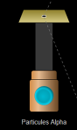
Il a décidé d’utiliser une feuille d’or très mince pour son expérience (l’or étant un métal très malléable), et de projeter des particules alpha à cette feuille d’or (une particule alpha est une particule qui a une charge positive - fait de 2 protons et 2 neutrons).

- Clique sur le bouton bleue à gauche de la simulation pour envoyer des particules alpha vers la mince feuille d’or. Ce que tu vois à droite de la simulation est un élargissement de ce que Rutherford pensait allait se produire quand les particules alpha traversaient les atomes de la feuille d’or si le modèle de Thomson était correct.

- Ajoute des particules alpha à ton Illustration #1 (en haut). La simulation montre ce qui serait produit si le modèle de plum poudding était correct. Décris comment les particules alpha traversent ce modèle de l’atome (décris ce que la simulation te montre présentement) :

- Au bas de la page de la simulation, clique sur « modèle de l’atome Rutherford ». Ce qui est affiché maintenant sont des croquis (sketches) d’atomes avec des noyaux et des orbites pour les électrons. Clique encore le bouton bleu pour envoyer des particules alpha vers la feuille d’or. On voit maintenant le résultat de l’expérience de Rutherford – ce qui n’était pas du tout ce qu’il pensait allait se produire! Quelle surprise!


- Coche la boîte à droite de l’écran pour tracer les trajets des particules alpha.

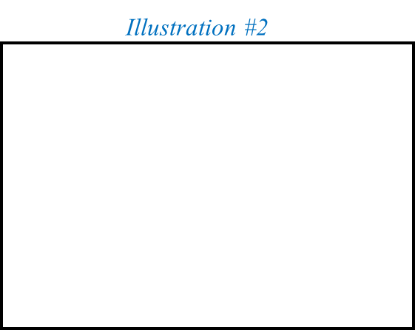
- Dessine à droite ce que la simulation montre : comment les particules alpha traversaient les atomes lors de l’expérience de Rutherford.

- Décris la différence entre comment les particules alpha traversent l’atome dans ce modèle de Rurtherford (Illustration #2) en comparaison avec le modèle de plum-poudding de Thomson (Illustration #1):

- Analyse : Qu’est-ce que tu penses que Rutherford pouvait conclure avec les résultats de cette expérience avec la feuille d’or ? Quels changements penses-tu devaient être faits au modèle de Thomson pour mieux représenter la réalité ? Quelles différences vois-tu entre les deux modèles atomiques dans les simulations PhET ?

